Пензенский государственный университет

Факультет вычислительной техники

Кафедра «Вычислительная техника»

## Работа с файлами

Вариант №1

Отчёт по лабораторной работе №4

По дисциплине «Разработка кроссплатформенных приложений»

Выполнили: ст-ты гр.21ВОЭ1

Куимов Н.А

Комраков А.М

Проверили:д.т.н.,

к.т.н., доцент каф.ВТ

Карамышева Н.С.

Юрова О.Н

2024

1 Цель работы

Изучить работу с файлами и механизмы сериализации данных.

2 Формулировка задания

Модифицировать приложение из предыдущей лабораторной работы, реализовав сохранение в файл и загрузку данных из файла. Предусмотреть сохранение данных, как в текстовом виде, так и в двоичном (с использованием механизма сериализации). Для этого нужно добавить 4 кнопки для сохранения и загрузки в текстовом и двоичном виде соответственно. Кроме того, в программе нужно предусмотреть использование стандартного диалога открытия файла (JFileChooser). Оформление лабораторной работы должно быть выполнено в соответствии с требованиями, приведенными в Приложении 2.

3 Графическое описание алгоритма (Исправить)

Алгоритм вычисления интеграла в виде схемы программы представлен на рисунке 1. Затем происходит проверка условия *stroka !=-1* (блок 3). Если условие ложно, то программа завершает свою работу. В противном случае осуществляется ввод: *nzg* –нижняя граница интегрирования, *vzg* – верхняя граница интегрирования, *shg* – шаг интегрирования (блок 4). Далее происходит цикл res += (((1 / i) + (1 / (i + shg)))) * (shg / 2) (блок 5).

Если условие истинно, то происходит вычисление определенного интеграла (блоки 6 - 8) и вывод результата вычисления (блок 9). В противном случае программа завершает свою работу.

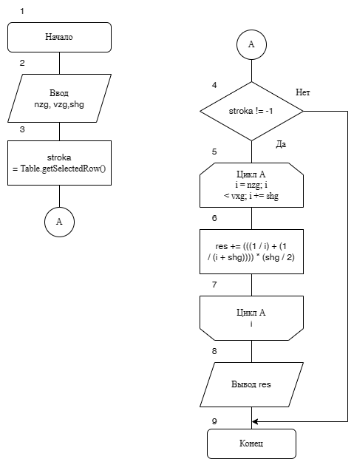

Рисунок 1 – Схема программы для вычисления интеграла

4 Описание программы

Текст программы приведен в приложении А.

На Форме расположены следующие объекты:

три однострочных редактора: *jTextFieldLow* (для ввода нижней границы интегрирования), *jTextFieldTop* (для ввода верхней границы интегрирования), *jTextFieldStep* (для ввода шага интегрирования);

три объекта метки: *jLabel1*, *jLabel2*, *jLabel3*. В свойстве *text* этих объектов помещены пояснения для пользователя программы:

*jLabel1.text* — «Нижняя граница»;

*jLabel2.text* — «Верхняя граница»;

*jLabel3.text* — «Шаг»;

одна таблица — *jTable1* (для ввода исходных данных);

кнопки *jButtonAdd* для создания обработчика события с целью добавления строки с введенными данными в таблицу, *jButtonDel* для создания обработчика события с целью удаления строки из таблицы, *jButtonFind* для создания обработчика события с целью вычисления интеграла и его вывода в таблицу, *Button2.setText* для заполнения таблицы, *ButtonClearData.setText* для полной очистки таблицы. В свойстве *text* этих объектов помещены пояснения для пользователя программы:

*ButtonAdd.text* — «Добавить»;

*ButtonDel.text* — «Удалить»;

*ButtonFind.text* — «Вычислить»;

*Button2.setText* —«Заполнить»;

*ButtonClearData.setText* —«Очистить»;

*Button1ActionPerformed* —«Создание файла»;

*Button2ActionPerformed* —«Сохранение текстового файла»;

*Button3ActionPerformed* —«Сохранение в двоичном коде»;

Программа состоит из пяти обработчиков событий: обработчик события клика на кнопку формы *jButtonAdd* — *jButtonAddActionPerformed*, обработчик события клика на кнопку формы *jButtonDel* — *jButtonDelActionPerformed*, обработчик события клика на кнопку формы *jButtonFind* — *jButtonFindActionPerformed, Button2.setText* —*jButton2ActionPerformed, ButtonClearData.setText* —*jButtonClearDataActionPerformed.* В методе *jButtonFindActionPerformed* описаны:

переменная целого типа *integer:*

*stroka*– количество строк в таблице.

переменные вещественного типа *double:*

*nzg* – нижняя граница интегрирования;

*vzg* – верхняя граница интегрирования;

*shg* – шаг интегрирования;

*res* – результат вычисления интеграла.

5 Программа и методика испытаний

Для проверки правильности работы программы подготовлен вручную тестовый набор данных в таблице 1.

Таблица 1 – Тестовый набор данных

|  |  |  |  |  |
| --- | --- | --- | --- | --- |
| a | b | h | Результат работы программы | Результат ручного просчета |
| 5 | 15 | 1 | 1,101562… | 1,101562… |
| 6 | 32 | 1 | 1,676235… | 1,676235… |
| 6 | 12 | 4 | 0 | 0 |
| 10 | 20 | 4 | 0 | 0 |

При работе программы с тестовыми данными получены результаты, приведенные в Приложении Б. Результат, приведенный в таблице 1, совпадают с результатом работы программы на рисунке Б.2, Б.3. Таким образом, можно сделать вывод, что программа работает правильно.

Вывод

Результатом выполнения данной лабораторной работы является получение навыков разработки приложений, обладающих графическим интерфейсом пользователя, с использованием библиотеки Swing и написание программы, обладающей графическим интерфейсом, для вычисления определенного интеграла.

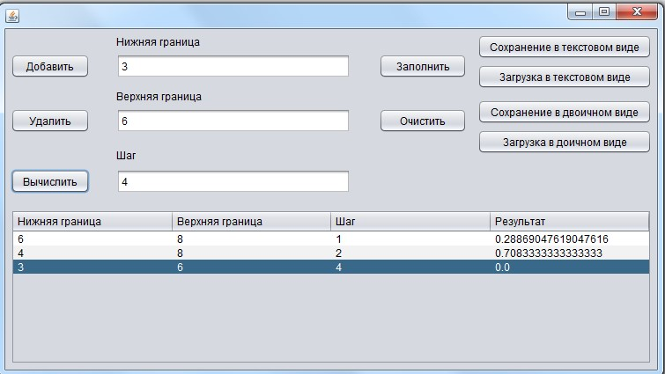

Рисунок 1 – Вычисление

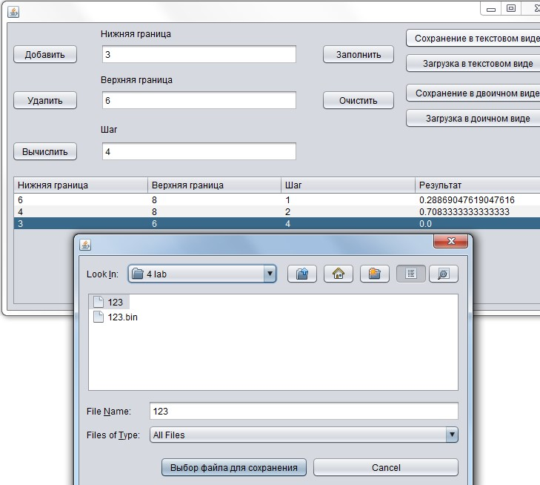

Рисунок 2 – Сохранение данных в текстовом виде

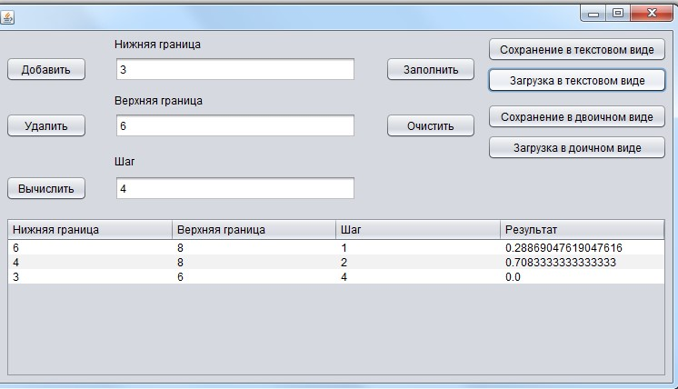

Рисунок 3 – Загрузка данных из текстового файла

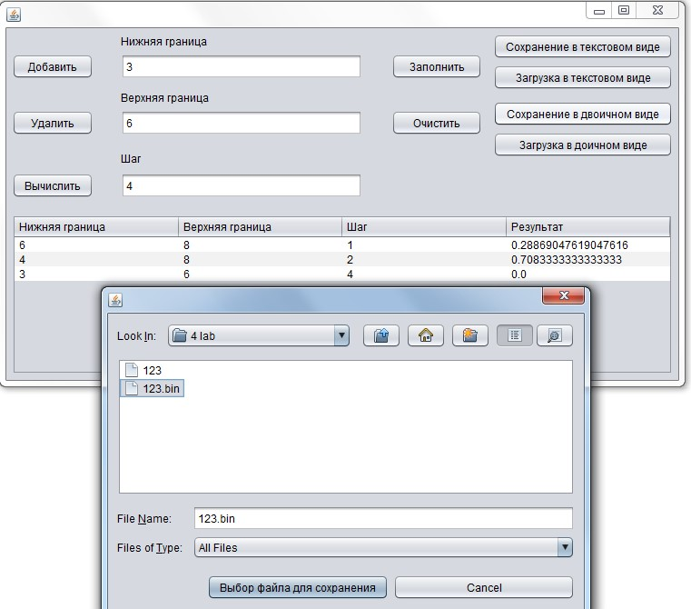

Рисунок 4 – Сохранение данных в двоичном виде

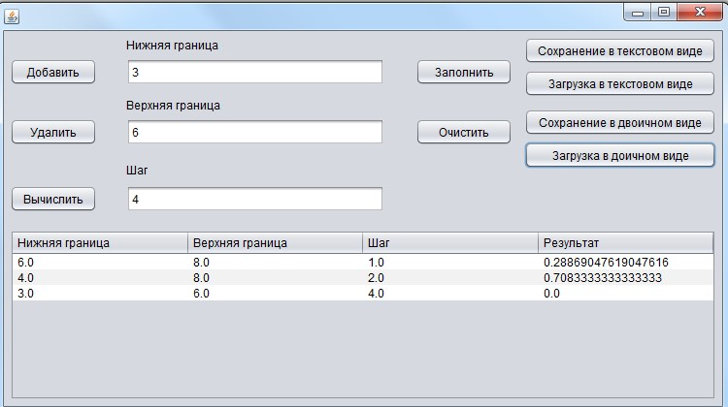

Рисунок 5 – Загрузка данных в двоичном виде

Листинг программы

package my.javaapplication1;

import javax.swing.table.DefaultTableModel;

import java.util.ArrayList;

import java.io.*;

import java.util.Scanner;

public class NewJFrame extends javax.swing.JFrame {

ArrayList<RecIntegral> AList = new ArrayList<RecIntegral>();

public NewJFrame() {

initComponents();

}

@SuppressWarnings("unchecked")

// <editor-fold defaultstate="collapsed" desc="Generated Code">

private void initComponents() {

jFileChooser1 = new javax.swing.JFileChooser();

jDialog1 = new javax.swing.JDialog();

jLabelError = new javax.swing.JLabel();

jButtonAdd = new javax.swing.JButton();

jButtonDel = new javax.swing.JButton();

jButtonFind = new javax.swing.JButton();

jTextFieldLow = new javax.swing.JTextField();

jTextFieldTop = new javax.swing.JTextField();

jTextFieldStep = new javax.swing.JTextField();

jScrollPane1 = new javax.swing.JScrollPane();

jTable1 = new javax.swing.JTable();

jLabel1 = new javax.swing.JLabel();

jLabel2 = new javax.swing.JLabel();

jLabel3 = new javax.swing.JLabel();

jButtonClear = new javax.swing.JButton();

jButtonFill = new javax.swing.JButton();

jButton1 = new javax.swing.JButton();

jButton2 = new javax.swing.JButton();

jButton3 = new javax.swing.JButton();

jButton4 = new javax.swing.JButton();

jDialog1.setTitle("Ошибка ввода");

jLabelError.setText("jLabel4");

javax.swing.GroupLayout jDialog1Layout = new javax.swing.GroupLayout(jDialog1.getContentPane());

jDialog1.getContentPane().setLayout(jDialog1Layout);

jDialog1Layout.setHorizontalGroup(

jDialog1Layout.createParallelGroup(javax.swing.GroupLayout.Alignment.LEADING)

.addGap(0, 0, Short.MAX_VALUE)

.addGroup(jDialog1Layout.createParallelGroup(javax.swing.GroupLayout.Alignment.LEADING)

.addGroup(jDialog1Layout.createSequentialGroup()

.addGap(0, 0, Short.MAX_VALUE)

.addComponent(jLabelError)

.addGap(0, 0, Short.MAX_VALUE)))

);

jDialog1Layout.setVerticalGroup(

jDialog1Layout.createParallelGroup(javax.swing.GroupLayout.Alignment.LEADING)

.addGap(0, 0, Short.MAX_VALUE)

.addGroup(jDialog1Layout.createParallelGroup(javax.swing.GroupLayout.Alignment.LEADING)

.addGroup(jDialog1Layout.createSequentialGroup()

.addGap(0, 0, Short.MAX_VALUE)

.addComponent(jLabelError)

.addGap(0, 0, Short.MAX_VALUE)))

);

setDefaultCloseOperation(javax.swing.WindowConstants.EXIT_ON_CLOSE);

jButtonAdd.setText("Добавить");

jButtonAdd.addActionListener(new java.awt.event.ActionListener() {

public void actionPerformed(java.awt.event.ActionEvent evt) {

jButtonAddActionPerformed(evt);

}

});

jButtonDel.setText("Удалить");

jButtonDel.addActionListener(new java.awt.event.ActionListener() {

public void actionPerformed(java.awt.event.ActionEvent evt) {

jButtonDelActionPerformed(evt);

}

});

jButtonFind.setText("Вычислить");

jButtonFind.addActionListener(new java.awt.event.ActionListener() {

public void actionPerformed(java.awt.event.ActionEvent evt) {

jButtonFindActionPerformed(evt);

}

});

jTable1.setModel(new javax.swing.table.DefaultTableModel(

new Object [][] {

},

new String [] {

"Нижняя граница", "Верхняя граница", "Шаг", "Результат"

}

) {

boolean[] canEdit = new boolean [] {

true, true, true, false

};

public boolean isCellEditable(int rowIndex, int columnIndex) {

return canEdit [columnIndex];

}

});

jTable1.getTableHeader().setReorderingAllowed(false);

jScrollPane1.setViewportView(jTable1);

if (jTable1.getColumnModel().getColumnCount() > 0) {

jTable1.getColumnModel().getColumn(0).setResizable(false);

jTable1.getColumnModel().getColumn(1).setResizable(false);

jTable1.getColumnModel().getColumn(2).setResizable(false);

jTable1.getColumnModel().getColumn(3).setResizable(false);

}

jLabel1.setText("Нижняя граница");

jLabel2.setText("Верхняя граница");

jLabel3.setText("Шаг");

jButtonClear.setText("Очистить");

jButtonClear.addActionListener(new java.awt.event.ActionListener() {

public void actionPerformed(java.awt.event.ActionEvent evt) {

jButtonClearActionPerformed(evt);

}

});

jButtonFill.setText("Заполнить");

jButtonFill.addActionListener(new java.awt.event.ActionListener() {

public void actionPerformed(java.awt.event.ActionEvent evt) {

jButtonFillActionPerformed(evt);

}

});

jButton1.setText("Сохранение в текстовом виде");

jButton1.addActionListener(new java.awt.event.ActionListener() {

public void actionPerformed(java.awt.event.ActionEvent evt) {

jButton1ActionPerformed(evt);

}

});

jButton2.setText("Загрузка в текстовом виде");

jButton2.addActionListener(new java.awt.event.ActionListener() {

public void actionPerformed(java.awt.event.ActionEvent evt) {

jButton2ActionPerformed(evt);

}

});

jButton3.setText("Сохранение в двоичном виде");

jButton3.addActionListener(new java.awt.event.ActionListener() {

public void actionPerformed(java.awt.event.ActionEvent evt) {

jButton3ActionPerformed(evt);

}

});

jButton4.setText("Загрузка в доичном виде");

jButton4.addActionListener(new java.awt.event.ActionListener() {

public void actionPerformed(java.awt.event.ActionEvent evt) {

jButton4ActionPerformed(evt);

}

});

javax.swing.GroupLayout layout = new javax.swing.GroupLayout(getContentPane());

getContentPane().setLayout(layout);

layout.setHorizontalGroup(

layout.createParallelGroup(javax.swing.GroupLayout.Alignment.LEADING)

.addGroup(layout.createSequentialGroup()

.addContainerGap()

.addGroup(layout.createParallelGroup(javax.swing.GroupLayout.Alignment.LEADING)

.addComponent(jScrollPane1)

.addGroup(layout.createSequentialGroup()

.addGroup(layout.createParallelGroup(javax.swing.GroupLayout.Alignment.LEADING, false)

.addComponent(jButtonFind, javax.swing.GroupLayout.DEFAULT_SIZE, javax.swing.GroupLayout.DEFAULT_SIZE, Short.MAX_VALUE)

.addComponent(jButtonAdd, javax.swing.GroupLayout.DEFAULT_SIZE, javax.swing.GroupLayout.DEFAULT_SIZE, Short.MAX_VALUE)

.addComponent(jButtonDel, javax.swing.GroupLayout.DEFAULT_SIZE, javax.swing.GroupLayout.DEFAULT_SIZE, Short.MAX_VALUE))

.addGap(30, 30, 30)

.addGroup(layout.createParallelGroup(javax.swing.GroupLayout.Alignment.LEADING)

.addGroup(layout.createSequentialGroup()

.addGroup(layout.createParallelGroup(javax.swing.GroupLayout.Alignment.LEADING)

.addComponent(jLabel2, javax.swing.GroupLayout.DEFAULT_SIZE, 266, Short.MAX_VALUE)

.addComponent(jTextFieldTop)

.addComponent(jTextFieldStep)

.addGroup(layout.createSequentialGroup()

.addComponent(jLabel3)

.addGap(0, 0, Short.MAX_VALUE))

.addComponent(jTextFieldLow))

.addGap(32, 32, 32)

.addGroup(layout.createParallelGroup(javax.swing.GroupLayout.Alignment.LEADING, false)

.addComponent(jButtonFill, javax.swing.GroupLayout.DEFAULT_SIZE, 100, Short.MAX_VALUE)

.addComponent(jButtonClear, javax.swing.GroupLayout.DEFAULT_SIZE, javax.swing.GroupLayout.DEFAULT_SIZE, Short.MAX_VALUE)))

.addComponent(jLabel1, javax.swing.GroupLayout.PREFERRED_SIZE, 108, javax.swing.GroupLayout.PREFERRED_SIZE))

.addPreferredGap(javax.swing.LayoutStyle.ComponentPlacement.UNRELATED)

.addGroup(layout.createParallelGroup(javax.swing.GroupLayout.Alignment.LEADING, false)

.addComponent(jButton1, javax.swing.GroupLayout.DEFAULT_SIZE, javax.swing.GroupLayout.DEFAULT_SIZE, Short.MAX_VALUE)

.addComponent(jButton2, javax.swing.GroupLayout.DEFAULT_SIZE, javax.swing.GroupLayout.DEFAULT_SIZE, Short.MAX_VALUE)

.addComponent(jButton3, javax.swing.GroupLayout.DEFAULT_SIZE, javax.swing.GroupLayout.DEFAULT_SIZE, Short.MAX_VALUE)

.addComponent(jButton4, javax.swing.GroupLayout.DEFAULT_SIZE, javax.swing.GroupLayout.DEFAULT_SIZE, Short.MAX_VALUE))))

.addContainerGap())

);

layout.setVerticalGroup(

layout.createParallelGroup(javax.swing.GroupLayout.Alignment.LEADING)

.addGroup(layout.createSequentialGroup()

.addContainerGap()

.addGroup(layout.createParallelGroup(javax.swing.GroupLayout.Alignment.LEADING)

.addGroup(layout.createSequentialGroup()

.addComponent(jLabel1)

.addPreferredGap(javax.swing.LayoutStyle.ComponentPlacement.RELATED)

.addGroup(layout.createParallelGroup(javax.swing.GroupLayout.Alignment.BASELINE)

.addComponent(jButtonAdd)

.addComponent(jTextFieldLow, javax.swing.GroupLayout.PREFERRED_SIZE, javax.swing.GroupLayout.DEFAULT_SIZE, javax.swing.GroupLayout.PREFERRED_SIZE)

.addComponent(jButtonFill))

.addPreferredGap(javax.swing.LayoutStyle.ComponentPlacement.UNRELATED)

.addComponent(jLabel2)

.addGap(6, 6, 6)

.addGroup(layout.createParallelGroup(javax.swing.GroupLayout.Alignment.BASELINE)

.addComponent(jButtonDel)

.addComponent(jTextFieldTop, javax.swing.GroupLayout.PREFERRED_SIZE, javax.swing.GroupLayout.DEFAULT_SIZE, javax.swing.GroupLayout.PREFERRED_SIZE)

.addComponent(jButtonClear))

.addGap(17, 17, 17)

.addComponent(jLabel3)

.addGap(8, 8, 8)

.addGroup(layout.createParallelGroup(javax.swing.GroupLayout.Alignment.BASELINE)

.addComponent(jButtonFind)

.addComponent(jTextFieldStep, javax.swing.GroupLayout.PREFERRED_SIZE, javax.swing.GroupLayout.DEFAULT_SIZE, javax.swing.GroupLayout.PREFERRED_SIZE)))

.addGroup(layout.createSequentialGroup()

.addComponent(jButton1)

.addPreferredGap(javax.swing.LayoutStyle.ComponentPlacement.RELATED)

.addComponent(jButton2)

.addPreferredGap(javax.swing.LayoutStyle.ComponentPlacement.UNRELATED)

.addComponent(jButton3)

.addPreferredGap(javax.swing.LayoutStyle.ComponentPlacement.RELATED)

.addComponent(jButton4)))

.addGap(18, 18, 18)

.addComponent(jScrollPane1, javax.swing.GroupLayout.PREFERRED_SIZE, 176, javax.swing.GroupLayout.PREFERRED_SIZE)

.addContainerGap(javax.swing.GroupLayout.DEFAULT_SIZE, Short.MAX_VALUE))

);

pack();

setLocationRelativeTo(null);

}// </editor-fold>

private void jButtonAddActionPerformed(java.awt.event.ActionEvent evt) {

try {

DefaultTableModel TModel = (DefaultTableModel) jTable1.getModel();

if ((RecIntegral.isNumeric(jTextFieldLow.getText()) && RecIntegral.isNumeric(jTextFieldTop.getText()) && RecIntegral.isNumeric(jTextFieldStep.getText())) == false)

throw new ExceptionRecIntegral("Ошибка при вводе исходных данных");

else {

TModel.addRow(new Object[] {jTextFieldLow.getText(), jTextFieldTop.getText(), jTextFieldStep.getText()});

AList.add(new RecIntegral(Double.valueOf(jTextFieldLow.getText()), Double.valueOf(jTextFieldTop.getText()), Double.valueOf(jTextFieldStep.getText())));

}

}

catch (ExceptionRecIntegral ExRec) {

jDialog1.setSize(250, 100);

jDialog1.setLocationRelativeTo(null);

jDialog1.setModal(true);

jLabelError.setText(ExRec.getMessage());

jDialog1.setVisible(true);

}

}

private void jButtonDelActionPerformed(java.awt.event.ActionEvent evt) {

int row = jTable1.getSelectedRow();

if (row != -1) {

DefaultTableModel TModel = (DefaultTableModel) jTable1.getModel();

TModel.removeRow(row);

AList.remove(row);

}

}

private void jButtonFindActionPerformed(java.awt.event.ActionEvent evt) {

int stroka;

double shg = 0, nzg = 0, vxg = 0, res = 0;

stroka = jTable1.getSelectedRow();

if (stroka != -1) {

nzg = Double.parseDouble(jTable1.getValueAt(stroka, 0).toString());

vxg = Double.parseDouble(jTable1.getValueAt(stroka, 1).toString());

shg = Double.parseDouble(jTable1.getValueAt(stroka, 2).toString());

if ((nzg < vxg) && ((vxg - nzg) % shg < 0.0001 || (vxg - nzg) % shg > shg -0.0001)) {

for (double i = nzg; i < vxg; i += shg)

{

res += (((1 / i) + (1 / (i + shg)))) * (shg / 2);

}

}

}

jTable1.setValueAt(res, stroka, 3);

AList.set(stroka, new RecIntegral (nzg, vxg, shg, res));

}

private void jButtonFillActionPerformed(java.awt.event.ActionEvent evt) {

if (AList.size() != -1) {

DefaultTableModel TModel = (DefaultTableModel) jTable1.getModel();

for (RecIntegral Rec: AList)

TModel.addRow(new Object[] {Rec.getnzg(), Rec.getvxg(), Rec.getshg(), Rec.getres()});

}

}

private void jButtonClearActionPerformed(java.awt.event.ActionEvent evt) {

DefaultTableModel TModel = (DefaultTableModel) jTable1.getModel();

TModel.setRowCount(0);

}

private void jButton1ActionPerformed(java.awt.event.ActionEvent evt) {

try {

jFileChooser1.showDialog(null,"");

DefaultTableModel TModel = (DefaultTableModel) jTable1.getModel();

int stroka = TModel.getRowCount();

if (stroka != 0) {

File ft = jFileChooser1.getSelectedFile();

FileWriter fwt = new FileWriter(ft);

ft.delete();

for (int i = 0; i < stroka; i++) {

fwt.write(jTable1.getValueAt(i, 0).toString() + "\n");

fwt.write(jTable1.getValueAt(i, 1).toString() + "\n");

fwt.write(jTable1.getValueAt(i, 2).toString() + "\n");

fwt.write(jTable1.getValueAt (i, 3).toString() + "\n");

}

fwt.close();

}

}

catch(Exception ex) {

}

}

private void jButton2ActionPerformed(java.awt.event.ActionEvent evt) {

try {

DefaultTableModel TModel = (DefaultTableModel) jTable1.getModel();

TModel.setRowCount(0);

FileReader frt = new FileReader("FileRecIntText.txt");

Scanner scan = new Scanner(frt);

while (scan.hasNextLine())

TModel.addRow(new Object[] {scan.nextLine(), scan.nextLine(), scan.nextLine(),scan.nextLine()});

frt.close();

}

catch(Exception ex) {

}

}

private void jButton3ActionPerformed(java.awt.event.ActionEvent evt) {

ObjectOutputStream fwb = null;

try {

File ft = new File("FileRecIntText.bin");

ft.delete();

fwb = new ObjectOutputStream(new BufferedOutputStream(new FileOutputStream("FileRecIntBin.bin")));

DefaultTableModel TModel = (DefaultTableModel) jTable1.getModel();

int stroka = TModel.getRowCount();

for (int i = 0; i < stroka; i++) {

fwb.writeObject(new RecIntegral(Double.parseDouble(jTable1.getValueAt(i, 0).toString()), Double.parseDouble(jTable1.getValueAt(i, 1).toString()), Double.parseDouble(jTable1.getValueAt(i, 2).toString())));

}

fwb.close();

}

catch (Exception ex ) {

}

}

private void jButton4ActionPerformed(java.awt.event.ActionEvent evt) {

ObjectInputStream frb = null;

try {

DefaultTableModel TModel = (DefaultTableModel) jTable1.getModel();

TModel.setRowCount(0);

frb = new ObjectInputStream(new BufferedInputStream(new FileInputStream("FileRecIntBin.bin")));

RecIntegral RecInt = null;

while (frb.available() != -1) {

RecInt = (RecIntegral)frb.readObject();

TModel.addRow(new Object[] {Double.toString(RecInt.getnzg()), Double.toString(RecInt.getvxg()), Double.toString(RecInt.getshg())});

}

frb.close();

}

catch (Exception ex ) {

}

}

public static void main(String args[]) {

try {

for (javax.swing.UIManager.LookAndFeelInfo info : javax.swing.UIManager.getInstalledLookAndFeels()) {

if ("Nimbus".equals(info.getName())) {

javax.swing.UIManager.setLookAndFeel(info.getClassName());

break;

}

}

} catch (ClassNotFoundException ex) {

java.util.logging.Logger.getLogger(NewJFrame.class.getName()).log(java.util.logging.Level.SEVERE, null, ex);

} catch (InstantiationException ex) {

java.util.logging.Logger.getLogger(NewJFrame.class.getName()).log(java.util.logging.Level.SEVERE, null, ex);

} catch (IllegalAccessException ex) {

java.util.logging.Logger.getLogger(NewJFrame.class.getName()).log(java.util.logging.Level.SEVERE, null, ex);

} catch (javax.swing.UnsupportedLookAndFeelException ex) {

java.util.logging.Logger.getLogger(NewJFrame.class.getName()).log(java.util.logging.Level.SEVERE, null, ex);

}

java.awt.EventQueue.invokeLater(new Runnable() {

public void run() {

new NewJFrame().setVisible(true);

}

});

}

// Variables declaration - do not modify

private javax.swing.JButton jButton1;

private javax.swing.JButton jButton2;

private javax.swing.JButton jButton3;

private javax.swing.JButton jButton4;

private javax.swing.JButton jButtonAdd;

private javax.swing.JButton jButtonClear;

private javax.swing.JButton jButtonDel;

private javax.swing.JButton jButtonFill;

private javax.swing.JButton jButtonFind;

private javax.swing.JDialog jDialog1;

private javax.swing.JFileChooser jFileChooser1;

private javax.swing.JLabel jLabel1;

private javax.swing.JLabel jLabel2;

private javax.swing.JLabel jLabel3;

private javax.swing.JLabel jLabelError;

private javax.swing.JScrollPane jScrollPane1;

private javax.swing.JTable jTable1;

private javax.swing.JTextField jTextFieldLow;

private javax.swing.JTextField jTextFieldStep;

private javax.swing.JTextField jTextFieldTop;

// End of variables declaration

}